

Мастер-класс для педагогов ДОУ по теме:

«Воспитываем в детях финансовую грамотность»

Добрый день, уважаемые коллеги!
В современном быстроразвивающемся мире, перед педагогами выдвигаются новые задачи. На сегодняшний день одной из приоритетных задач рассматриваемых руководством страны является задача повышения финансовой грамотности населения. Нынешним дошкольникам предстоит жить в XXI веке.
(слайд 2) Это они будут осваивать новую картину мира, складывающуюся, в том числе и из экономики. Это потребует от них умений правильно ориентироваться в жизни, самостоятельно, творчески действовать, а значит строить свою жизнь более организованно, разумно, интересно. Именно в дошкольном возрасте у детей приобретается первичный опыт ориентировки в элементарных экономических явлениях, формируется основа в создании будущего экономического мышления.
Ни для кого не секрет, что сегодня детей, также, как и взрослых, волнуют финансовые вопросы. Экономика и дошкольники тесно связаны. Малыши, так или иначе, сталкиваются с миром финансов. Ведь дошкольник вырастет, а знания, полученные в дошкольном возрасте, станут фундаментом для будущих экономических навыков. Поэтому столь важным является организация работы с детьми по формированию экономической опытности.
Кем бы ни стал ребенок, где бы ни жил, он обязательно столкнется с законами экономики. «А можно ли увлечь детей рассказами об экономике в столь юном возрасте?» - спросите Вы. Это задача трудная, но решаемая и я предлагаю всем вместе отправиться в путешествие в страну Экономики. (слайд 3)

Одеваю колпачок гнома.
Добрый день, друзья. Я – гном.
Мое имя – Эконом.
Люблю деньги я считать
И хозяйство возглавлять.
Я живу, не тужу –
С экономикой дружу.
А это моя страна Экономика.
(Слайд карта страна Экономика)
А вот и жители этой страны.
Знакомьтесь, это семья.
(Наряжаю участников в семью)
Папа – банковский служащий (одеваю галстук)
Мама – рекламный агент (даю сумочку)
Родители папы –
Дедушка (одеваю кепку) и
Бабушка (одеваю на плечи платок)
Родители мамы –
Дедушка (даю шляпу)
Бабушка (одеваю бусы)
Дочь студентка (даю телефон)
Дочь ученица старших классов (даю рюкзак)
Маленькая дочь воспитанница детского сада (даю куклу)
И вот однажды семья собралась на совет,
Чтоб там обсудить семейный бюджет. (Слайд 4)
Для этого нужно доход подсчитать,
Расход же не должен доход превышать.
1.Составление семейного бюджета.
-Уважаемые члены семьи приглашаю вас к столу для составления семейного бюджета. Разместите доходы и расходы из которых складывается бюджет вашей семьи на соответствующих чашах весов.
Участники собирают кошелек доходов, выбирают расходы и помещают на весы бюджета семьи.

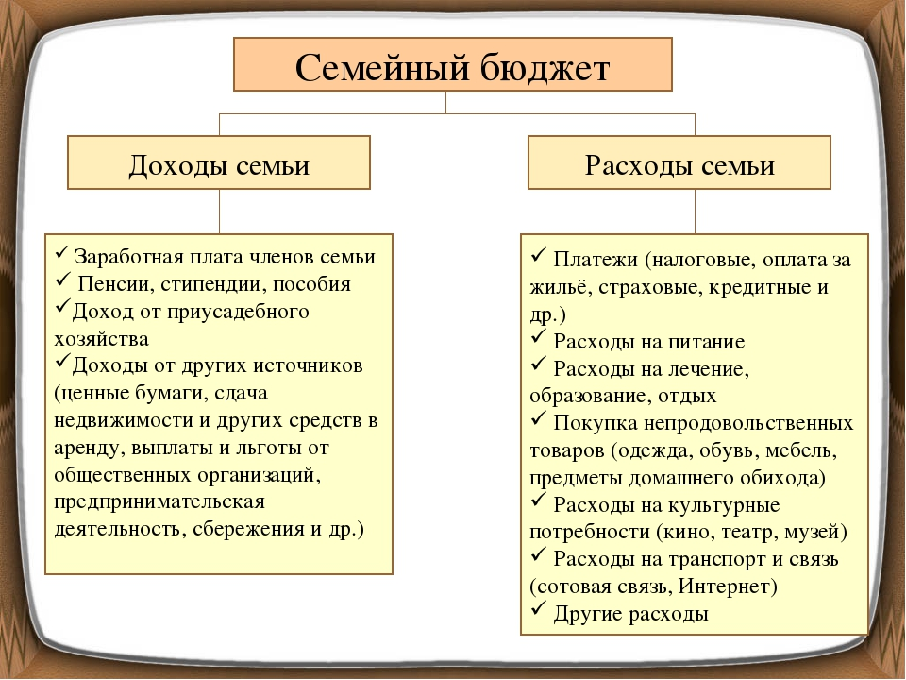

(Слайд 5)
-А теперь давайте посмотрим, кто же нам представит семейный бюджет.
Конкурсанты представляют свой бюджет.
-Как вы думаете, какой бюджет у этой семьи?
Слайд с весами доходов и расходов и видами бюджета.
-Не превышают ли расходы доходы этой семьи? (Слайд 6)
Итог подвела (Слайд 7)
- Наша семья составила семейный бюджета, предлагаю вашему вниманию, уважаемые коллеги, экономическую викторину.
2. Экономическая викторина. (Слайд 8)
1. Кто, согласно пословице, платит дважды? Скупой
2. Продолжите известную русскую пословицу: «Хороший товар сам себя».
Хвалит
3. Какой аллюр иногда бывает у инфляции? Галоп (Галопирующая инфляция – стремительный рост цен от 20 до 200% в год.)
4. В роли какого автомобильного устройства выступает по отношению к торговле реклама? Двигатель
5. Название какого насекомого положено в название рынка, где торгуют старыми вещами и мелкими товарами с рук? Блоха (Слайд 9)

Товаром разным на любые вкусы
Завалены все полки магазинов,
Но лишь немногие из них
Осядут в потребительской корзине.

3. Собери потребительскую корзину (Слайд 10)
-Чтобы собрать свою потребительскую корзину, я предлагаю нашей семье отправиться в магазин. Выберете на данную сумму только самый необходимый товар, и помести его на доске в потребительскую корзину.
(Члены семьи собирают потребительскую корзину. Даю им кошелек с деньгами). (Обращаюсь к педагогам)
-А теперь посмотрим, какой товар выбрали в потребительскую корзину члены нашей семьи.
Семья демонстрирует свою потребительскую корзину. Анализирует свой выбор.
-Так незаметно, в повседневных заботах, провела наша семья день.

4. «Угадай сказку» (Слайд 11-16)
А вы знаете, что практически в любой сказке есть экономическая составляющая. Давайте в этом убедимся.
1. В какой сказке говорится о нелегком пути хлебобулочного изделия до потребителя?
«Колобок»
2. В какой сказке описывается эффективность коллективного труда?
«Репка»
3. Какое сказочное животное умело изготовлять золотые монеты простым ударом копыта?
«Золотая антилопа»
4. В какой сказке простая труженица домашнего подворья создает изделие из драгоценного метала и что это за металл?
«Курочка Ряба», золото
5. Герой этой сказки с помощью рекламы помог простому крестьянину занять высокий статус в обществе.
«Кот в сапогах»
-Молодцы. Помните, что с помощью сказки можно развить в детях трудолюбие и бережливость, расчетливость и экономность.

5. «Экономические загадки – добавлялки» (Слайд 17)
-А вы знаете, что дети очень любят отгадывать загадки, используя которые, можно их знакомить с экономическими терминами. Вот некоторые из них.
(Загадываю экономические загадки – добавлялки).
1. На товаре быть должна, обязательно … (цена)
2. Коль трудиться круглый год, будет кругленьким … (доход)
3. Журчат ручьи, промокли ноги, весной пора платить … (налоги)
4. Дела у нас пойдут на лад: мы в лучший банк внесли свой … (вклад)
5. На рубль – копейки, на доллары – центы, бегут-набегают в банке. (проценты) (Слайд 18)

6. «Живая картинка» Отгадай пословицу
-А перед вами живая картинка. Отгадайте пословицу.
Зал угадывает пословицы, которые оживили члены семьи.
«Считай деньги, не отходя от кассы»
-Вторая картинка. Угадали пословицу?
«Будешь крутиться – будут и денежки водиться»
-Следующая картинка. Что за пословица?
«Доход лопнул, как мыльный пузырь»
-И последняя.
«Деньги к деньгам»
-Уважаемые знатоки экономики, я благодарю вас за помощь.
С деньгами спокойно и радостно жить,
Но где-то ведь надо те деньги хранить.
-А где вы предпочитаете хранить сбережения!
Вытягивают по очереди картинки с изображением мест хранения денег
(Слайд 19 – 20)
- Посмотрим статистику: В чем надежнее хранить деньги (Слайд 21)
-Как видите, существует множество вариантов хранения денег. Выбирайте, а я вам желаю стабильного финансового благополучия!
Играйте с детьми в экономику!
А наше путешествие заканчивается.
И я благодарю всех! Спасибо за внимание! (Слайд 22).

